**BAB IV**

**PERENCANAAN DAN ANALISA PERANCANGAN SISTEM**

1. **Perencanaan Sistem**

Perencanaan sistem merupakan langkah pertama dalam proses membangun sebuah sistem, karena dalam tahap perencanaan ini akan ditentukan bentuk sistem yang akan dibangun sehingga dapat berfungsi secara maksimal dan tidak melenceng dari tujuan awal dibuatnya sebuah sistem. Oleh sebab itu perencanaan harus dilakukan secara matang, agar sistem yang dihasilkan benar benar optimal.

Di dalam proses perencanaan ini, penulis menganalisis kebutuhan hardware, software dan user untuk membangun sebuah sistem untuk menentukan bantuan bedah rumah (RTLH) di kelurahan Krapyak dengan menggunakan algoritma naïve bayes klasifikasi. Sistem ini nantinya akan terkonsep secara sederhana sehingga memudahkan user dalam menggunakannya.

1. **Analisa Perancangan Sistem**

Sistem untuk menentukan bantuan bedah rumah (RTLH ) di kelurahan Krapyak dibuat menggunakan bahasa pemrograman PHP yang menggunakan Framework Codeigniter 3.1.6 dan MySQL dan menggunakan algoritma naïve bayes klasifikasi . Terdapat beberapa hardware dan software yang digunakan untuk mendukung proses pembuatan sistem ini

* + 1. **Analisa Kebutuhan Hardware**

Berikut adalah hardware dengan sepesifikasi minimum yang dapat digunakan penulis untuk pembuatan sistem adalah sebagai berikut :

1. *Processor intel core i3* atau lebih tinggi.
2. Monitor 14” resolusi layar 1024x768 pixels.
3. Hardisk 500 GB atau lebih tinggi
4. RAM 4GB atau lebih tinggi
5. Keyboard
6. Mouse
7. Printer
8. Modem untuk koneksi internet.
   * 1. **Analisa Kebutuhan Software**

Perangkat lunak yang dibutuhkan dalan membangun sistem klasifikasi menggunakan algoritma naïve bayes sebagai berikut:

1. Sistem operasi windows 7 atau versi yang lebih tinggi ( windows 10 pro lebih direkomendasikan ).
2. Xampp V3.2.1.
3. Web browser (Mozila firefox, Crome, Internet Exproler, dll).
4. Sublime text 3.
5. Framework CodeIgniter 3.1.6.
   * 1. **Analisis Kebutuhan User**

User merupakan sumber daya manusia yang mengendalikan atau menggunakan aplikasi ini. User sebagai pengguna aplikasi adalah para pengambil keputusan yang memiliki kemampuan untuk dapat mengoperasikan aplikasi pada komputer. Dalam kasus ini aplikasi dapat digunakan oleh bagian Kelurahan untuk nenentukan siapa yang mendapatkan bantuan, Dinsos untuk persetujuan dana yang akan dibuat untuk renovasi dan warga untuk mengecek status pengajuan bantuan.

1. **Identifikasi Data**

Sebelum data diolah menggunakan sistem yang dirancang, dilakukan metode pemrosesan data awal terlebih dahulu yaitu persiapan data seperti pembersihan data, integrasi data, seleksi data, dan sebagainya. Setelah data siap maka dapat dilakukan perhitungan klasifikasi menggunakan Algoritma Naïve Bayes.

* 1. **Persiapan Data**

Adapun tahapan-tahapan yang harus dilalui dalam proses data mining antara lain.

Untuk penelitian ini Cuma menggunakan 5 tahapan di data mining sebagai berikut:

1. Seleksi Data (Data Selection)

Data yang ada pada database seringkali tidak semuanya dipakai. Oleh karena itu, hanya data yang sesuai untuk dianalisis yang akan diambil dari database. Data yang digunakan pada penelitian ini yaitu Status bangunan, Jenis lantai, Jenis dinding, Kualitas bangunan, Jenis atap, Kualitas atap, Sumber air dan Daya listrik.

1. Transformasi Data (Data Transformation)

Data diubah atau digabung ke dalam format yang sesuai untuk diproses dalam data mining.

1. Proses Mining

Merupakan proses utama saat metode diterapkan untuk menemukan pengetahuan berharga dan tersembunyi dari data. Metode yang digunakan pada penelitian ini adalah klasifikasi dengan algoritma Naïve Bayes yang berguna untuk mengklasifikasi kelas-kelas atau kelompok nilai tertentu.

1. Evaluasi Pola (Pattern Evaluation)

Untuk mengidentifikasi pola-pola menarik ke dalam knowledge base yang ditemukan, dilakukan evaluasi dari hasil perhitungan yang telah dilakukan.

1. Presentasi Pengetahuan (Knowledge Presentation)

Merupakan visualisasi dan penyajian pengetahuan mengenai metode yang digunakan untuk memperoleh pengetahuan yang diperoleh pengguna.

* 1. **Perhitungan Klasifikasi Menggunakan Algoritma Naïve Bayes**

Tahap awal cara kerja proses perhitungan Naïve Bayes adalah dengan melakukan pengambilan data latih (training) dari data warga miskin di Kelurahan Krapyak. Adapun variabel penentu yang digunakan dalam mengklasifikasikan data Penduduk yaitu:

1. Status Penguasaan Bangunan

Merupakan variable status bangunan yang di kelompokan dalam dua kategori yaitu bebas sewa dan milik sendiri.

1. Jenis Lantai Terluas

Merupakan variabel jenis lantai yang di kelompokan menjadi empat yaitu kramik, tanah, sementara/bata merah dan ubin.

1. Jenis Dinding Terluas

Merupakan variabel jenis dinding rumah yang di kelompokan menjadi dua yaitu bambu dan tembok.

1. Kualitas bangunan

Merupakan variabel kualitas suatu bangunan apakah mudah roboh atau kuat yang di kelompokan menjadi dua yaitu bagus dan kualitas rendah.

1. Jenis Atap terluas

Merupakan variabel jenis atap suatu bangunan yang di kelompokan menjadi tiga yaitu asbes, seng dan genteng.

1. Kualitas Atap

Merupakan variabel kualitas suatu atap apakah mudah roboh atau kuat yang di kelompokan menjadi dua yaitu bagus dan kualitas rendah.

1. Sumber air

Merupakan variabel sumber air yang di gunakan warga sehari-hari dikelompokan menjadi tiga yaitu air isi ulang, ledeng meteran dan sumur.

1. Daya Listrik

Merupakan variabel daya listrik yang di gunakan oleh warga dalam kebutuhan listrik dan kelompokan menjadi tiga yaitu 450W, 900W dan 1300W.

Tabel 4.1 merupakan data latih yang siap digunakan untuk proses mining yaitu sebanyak 70 record.

|  |  |  |  |  |  |  |  |  |  |  |  |
| --- | --- | --- | --- | --- | --- | --- | --- | --- | --- | --- | --- |
| No | Nama | Alamat | Status Bangunan | Jenis Lantai | Jenis Dinding | Kualitas Bangunan | Jenis Atap | Kualitas Atap | Sumber Air | Daya Listri | Status |
| 1 | Anisah BT Rasnyad | Jl. Hanoman VII RT 03 RW 09 | Milik Sendiri | Tanah | Bambu | Kualitas Rendah | Seng | Kualitas Rendah | Air Isi Ulang | 450 W | Dapat |
| 2 | Ari Supriastono | Jl. Julung Wangi RT 01 RW 05 | Bebas Sewa | Ubin | Tembok | Bagus | Asbes | Kualitas Rendah | Ledeng Meteran | 900 W | Tidak Dapat |
| 3 | Ari Supriyono | Jl. Julung Wangi RT 01 RW 05 | Bebas Sewa | Ubin | Tembok | Bagus | Asbes | Kualitas Rendah | Ledeng meteran | 900 W | Tidak Dapat |
| 4 | Heru Widiyanto | Jl. Julung Wangi RT 01 RW 05 | Bebas Sewa | Kramik | Tembok | Bagus | Asbes | Kualitas Rendah | Ledeng meteran | 900 W | Tidak Dapat |
| 5 | Edy Darmadi | Jl. Galangan 48 RT 02 RW 07 | Milik Sendiri | Kramik | Tembok | Bagus | Genteng | Bagus | Ledeng meteran | 900 W | Tidak Dapat |
| 6 | Loso Bin Karyodwoyo | Jl. Hanoman VII RT 01 RW 09 | Milik Sendiri | Sementara/bata merah | Bambu | Kualitas Rendah | Seng | Kualitas Rendah | Air Isi ulang | 450 W | Dapat |
| 7 | Hary Triyanto | Jl. Hanoman IX RT 02 RW 09 | Milik Sendiri | Kramik | Tembok | Bagus | Genteng | Bagus | Ledeng meteran | 900 W | Tidak Dapat |
| 8 | Kresna Dewanta | Jl. Sugriwo RT 05 RW 03 | Milik Sendiri | Ubin | Tembok | Kualitas Rendah | Asbes | Kualitas Rendah | Air Isi ulang | 450 W | Dapat |
| 9 | Nursan Iskandar | Jl. Julung Wangi No. 247 RT 05 RW 02 | Milik Sendiri | Sementara/bata merah | Tembok | Kualitas Rendah | Asbes | Kualitas Rendah | Ledeng meteran | 900 W | Dapat |
| --- | --- | --- | --- | --- | --- | --- | --- | --- | --- | --- | --- |
| 70 | Yanto | Subali Masjid RT 02 RW 02 | Milik Sendiri | Ubin | Tembok | Bagus | Genteng | Bagus | Air Isi ulang | 450 W | Tidak Dapat |

Berdasarkan tabel 4.1 dapat dihitung klasifikasi penentuan bantuan apabila diberikan input berupa status penguasaan bangunan, jenis lantai terluas, jenis dinding terluas, kualitas bangunan, jenis atap terluas, kualitas atap, sumber air, daya listrik menggunakan algoritma Naïve Bayes. Tabel 4.2 merupakan contoh data uji (testing) yang akan dilakukan perhitungan.

Tabel 4.2 Contoh Data Uji

No.KK : 3374131412052493

|  |  |  |  |  |  |  |  |  |  |  |  |
| --- | --- | --- | --- | --- | --- | --- | --- | --- | --- | --- | --- |
| 1 | Bambang Prayitno | Jl.Subali Masjid RT 2 RW 2 | Milik Sendiri | Ubin | Tembok | Kualitas Rendah | Genteng | Kualitas Rendah | Air Isi ulang | 450 W | ??? |

Apabila diberikan input baru, maka klasifikasi penentuan bantuan RTLH dapat ditentukan melalui langkah berikut:

1. Menghitung jumlah *class/label*

P(Y = DAPAT) = 16/70 = 0.2286

(Jumlah “Dapat” pada data *training* di bagi dengan jumlah keseluruhan data *training*).

P(Y = TIDAK DAPAT) = 54/70 = 0.7714

(Jumlah “Tidak Dapat” pada data *training* di bagi dengan jumlah keseluruhan data *training*).

1. Menghitung jumlah kasus yang sama dengan *class* yang sama

P(Status Bangunan T. = Milik Sendiri | Y = DAPAT) = 16/16 = 1

P(Status Bangunan T. = Milik Sendiri | Y = TIDAK DAPAT) = 22/54 = 0.4074

P(Jenis Lantai T. = Ubin | Y = DAPAT) = 4/16 = 0.25

P(Jenis Lantai T. = Ubin | Y = TIDAK DAPAT) = 21/54 = 0.3889

P(Jenis Dinding T. = Tembok | Y = DAPAT) = 10/16 = 0.625

P(Jenis Dinding T. = Tembok | Y = TIDAK DAPAT) = 53/54 =0.9815

P(Kualitas Bangunan = Kualitas Rendah | Y = DAPAT) = 15/16 = 0.9375

P(Kualitas Bangunan = Kualitas Rendah | Y = TIDAK DAPAT) = 28/54 =0.5185

P(Jenis Atap T. = Genteng | Y = DAPAT) = 6/16 = 0.3750

P(Jenis Atap T. = Genteng | Y = TIDAK DAPAT) = 23/54 =0.4259

P(Kualitas Atap = Kualitas Rendah | Y = DAPAT) = 15/16 = 0.9375

P(Kualitas Atap = Kualitas Rendah | Y = TIDAK DAPAT) = 32/54 =0.5926

P(Sumber Air = Air Isi Ulang | Y = DAPAT) = 8/16 = 0.5

P(Sumber Air = Air Isi Ulang | Y = TIDAK DAPAT) = 18/54 =0.3333

P(Daya Listrik = 450 W | Y DAPAT) = 10/16 = 0.6250

P(Daya Listrik = 450 W | Y TIDAK DAPAT) = 16/54 = 0.2963

1. Menghitung semua hasil variabel Dapat dan Tidak Dapat

P(DAPAT) = P (Status Bangunan T. = Milik Sendiri | Y = DAPAT) x P(Jenis Lantai T. = Ubin | Y = DAPAT) x P(Jenis Dinding T. = Tembok | Y = DAPAT) x P(Kualitas Bangunan = Kualitas Rendah | Y = DAPAT) x P(Jenis Atap T. = Genteng | Y = DAPAT) x P(Kualitas Atap = Kualitas Rendah | Y = DAPAT) x P(Sumber Air = Air Isi Ulang | Y = DAPAT) x P(Daya Listrik = 450 W | Y DAPAT) x P(Y = DAPAT)

= 1 x 0.25 x 0.6250 x 0.9375 x 0.3750 x 0.9375 x 0.5 x 0.6250 x 0.2286

= 0.00368

P(TIDAK DAPAT) = P(Status Bangunan T. = Milik Sendiri | Y = TIDAK DAPAT) x P(Jenis Lantai T. = Ubin | Y = TIDAK DAPAT) x P(Jenis Dinding T. = Tembok | Y = TIDAK DAPAT) x P(Kualitas Bangunan = Kualitas Rendah | Y = TIDAK DAPAT) x P(Jenis Atap T. = Genteng | Y = TIDAK DAPAT) x P(Kualitas Atap = Kualitas Rendah | Y = TIDAK DAPAT) x P(Sumber Air

= Air Isi Ulang | Y = TIDAK DAPAT) x P(Daya Listrik = 450 W | Y TIDAK DAPAT) x P(Y = TIDAK DAPAT)

= 0.4074 x 0.3889 x 0.9815 x 0.5185 x 0.4259 x 0.5926 x 0.3333 x 0.2963 x 0.7714

= 0.00155

Table 4.3 Hasil Perhitungan Semua Variabel untuk 1 Data Uji

|  |  |  |  |
| --- | --- | --- | --- |
| **No** | **Variabel** | **Hasil DAPAT** | **Hasil TIDAK DAPAT** |
| 1 | Status Bangunan T | 1 | 0.4074 |
| 2 | Jenis Lantai T | 0.25 | 0.3889 |
| 3 | Jenis Dinding T | 0.6250 | 0.9815 |
| 4 | Kualitas Bangunan | 0.9375 | 0.5185 |
| 5 | Jenis Atap T | 0.3750 | 0.4259 |
| 6 | Kualitas Atap | 0.9375 | 0.5926 |
| 7 | Sumber Air | 0.5 | 0.3333 |
| 8 | Daya Listrik | 0.6250 | 0.2963 |
| 9 | Jumlah *Class / Label* | 0.2286 | 0.7714 |
| **Hasil Penghitungan (P)** | | **0.00368** | **0.00155** |

1. Membandingkan hasil variabel “DAPAT dan TIDAK DAPAT” dari penghitungan yang telah dilakukan, didapatkan hasil P(DAPAT) = 0.00368 lebih besar dari P(TIDAK DAPAT) = 0.00155, maka label untuk data *testing* (data uji) tersebut adalah “Dapat”.

Tabel 4.4 Hasil Perhitungan Contoh Data Uji

No.KK : 3374131412052493

|  |  |  |  |  |  |  |  |  |  |  |  |
| --- | --- | --- | --- | --- | --- | --- | --- | --- | --- | --- | --- |
| 1 | Bambang Prayitno | Jl.Subali Masjid RT 2 RW 2 | Milik Sendiri | Ubin | Tembok | Kualitas Rendah | Genteng | Kualitas Rendah | Air Isi ulang | 450 W | **Dapat** |

1. **Perancangan Sistem**

Pada bagian ini akan dijelaskan tentang gambaran sistem yang akan dibangun, yaitu berupa *Use Case Diagram, Activity Diagram, Class Diagram* dan *Sequence Diagram.*

* + 1. ***Use Case* *Diagram***

Use case diagram menampilkan *actor*, *use case* dan relasi dalam sebuah sistem. Sebuah *use case diagram* akan mempresentasikan interaksi antara pelaku dengan sistem.

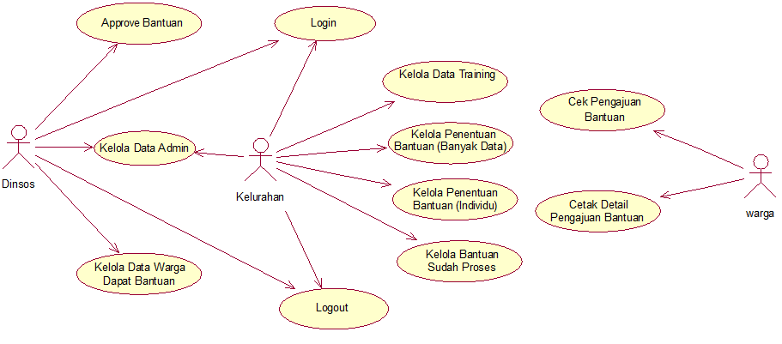

Gambar 4.1*Use Case Diagram* sistem penentuan bantuan bedah rumah di Kelurahan Krapyak.

Penjelasan skenario Use Case :

1. Skenario *Use Case* Melakukan Login

Nama *Use Case* : Kelurahan / DINSOS

Deskripsi : Proses login admin merupakan proses

Masuk agar diizinkan mengakses dengan

memasukkan username dan password

yang telah divalidasi.

*Pre - condition* : Admin belum login ke dalam sistem

*Post - condition* : Admin dapat masuk ke sistem dan dapat mengakses

Tabel 4.5 Skenario Melakukan Login

|  |  |
| --- | --- |
| **Aksi aktor** | **Reaksi Sistem** |
| **Alur untuk melakukan login** | |
| 1. Admin masuk sistem dan memilih menu login |  |
|  | 1. Sistem menampilkan halaman login |
| 1. Admin mengisi username dan password |  |
|  | 1. Sistem akan melakukan validasi data username dan password |

1. Skenario *Use Case* Kelola data *training*

Nama *Use Case* : Kelola Data *Training*

Aktor : Admin (Kelurahan)

Deskripsi : Mengelola data *training*

*Pre – condition* : Admin harus sudah login ke sistem

*Post – condition* : Data training berhasil di kelola

Tabel 4.6 Skenario *Use Case* Kelola data *Training*

|  |  |
| --- | --- |
| **Aktor** | **Sistem** |
| 1. Admin memilih menu data *training* |  |
|  | 1. Menampilkan halaman data *training* |
| 1. Admin memilih menu tambah data |  |
| 1. Admin menginput data dan memililih simpan |  |

Tabel 4.6 Skenario *Use Case* Kelola data *Training(*Lanjutan*)*

|  |  |
| --- | --- |
| **Aktor** | **Sistem** |
|  | 1. Menyimpan dan menampilkan data latih |
| **Alternatif 1** | |
| 1. Admin memilih menu edit |  |
| 1. Admin mengupdate data dan menyimpan |  |
|  | 1. Menyimpan data *training* |
| **Alternatif 2** | |
| 1. Admin memilih menu hapus |  |
|  | 1. Menghapus data *training* |

1. Skenario *Use Case* Kelola Penentuan Bantuan (banyak data)

Nama *Use Case* :Kelola penentuan bantuan

Aktor : Admin (kelurahan)

Deskripsi : Mengelola data yang akan di klasifikasi

*Pre – condition* : Admin harus sudah login ke sistem

*Post* – condition : data berhasil di klasifikasi

Tabel 4.7 Skenario *Use Case* Kelola Penentuan Bantuan *(*Banyak data*)*

|  |  |
| --- | --- |
| **Actor** | **Sistem** |
| 1. Admin memilih menu tentukan bantuan |  |
| 1. Admin memilih *file excel* |  |
|  | 1. Mengimport *file excel (.xlsx)* |
| 1. Admin menekan tombol prediksi |  |
|  | 1. Memproses dan menampilkan hasil prediksi |

Tabel 4.7 Skenario *Use Case* Kelola Penentuan Bantuan *(*Lanjutan*)*

|  |  |
| --- | --- |
| **Actor** | **Sistem** |
| **Alternatif 1** | |
| 1. Admin menekan tombol simpan |  |
|  | 1. Menyimpan data prediksi |
| **Alternatif 2** | |
| 1. Admin menekan tombol cancel |  |
|  | 1. Data prediksi tidak tersimpan dan kembali ke menu penentuan bantuan |

1. Skenario *Use Case* kelola penentuan bantuan (Individu)

Nama *Use Case* :Kelola penentuan bantuan

Aktor : Admin (kelurahan)

Deskripsi : Mengelola data yang akan di klasifikasi

*Pre – condition* : Admin harus sudah login ke sistem

*Post* – condition : data berhasil di klasifikasi

Tabel 4.8 Skenario *Use Case* Kelola Penentuan Bantuan *(*Individu*)*

|  |  |  |
| --- | --- | --- |
| **Actor** | **Sistem** | |
| 1. Admin memilih menu hiung idividu |  | |
| 1. Admin memasukan data yang akan di prediksi ke form |  | |
| 1. Admin menekan tombol prediksi |  | |
|  | 1. Memproses dan menampilkan hasil prediksi | |
| **Alternatif 1** | | |
| 1. Admin menekan tombol simpan | |  |
|  | | 1. Menyimpan hasil prediksi |

Tabel 4.8 Skenario *Use Case* Kelola Penentuan Bantuan *(*Lanjutan*)*

|  |  |
| --- | --- |
| **Actor** | **Sistem** |
| **Alternatif 2** | |
| 1. Admin menekan tombol reset |  |
|  | 1. System mengosongkan form yang sudah terisi data warga |

1. Skenario *Use Case* Kelola Bantuan Sudah Proses

Nama *Use Case*  :Kelola bantuan sudah proses

Aktor : Admin (kelurahan)

Deskripsi : Mengelola data yang sudah di klasifikasi

*Pre – condition* : Admin harus sudah login ke sistem

*Post* – condition : Data hasil klasifikasi berhasil di kelola

Tabel 4.9 Skenario *Use Case* Kelola Bantuan Sudah Proses

|  |  |
| --- | --- |
| **Actor** | **Sistem** |
| 1. Admin memilih menu bantuan sudah di proses |  |
|  | 1. Menampilkan data pengajuan yang sudah di klasifikasi |
| **Alternatif 1** | |
| 1. Admin menekan tombol cetak yang berada di paling bawah halaman |  |
|  | 1. Mencetak semua data yang sudah di proses |
| **Alternatif 2** | |
| 1. Admin menekan tombol cetak yang kolom action |  |

Tabel 4.9 Skenario *Use Case* Kelola Bantuan Sudah Proses(Lanjutan)

|  |  |
| --- | --- |
| **Actor** | **Sistem** |
| **Alternatif 2** | |
|  | 1. Mencetak data sesuai data yang di pilih |
| **Alternatif 3** | |
| 1. Admin menekan tombol edit |  |
| 1. Admin mengedit dan memilih tombol edit |  |
|  | 1. Mengedit data warga yang sudah di klasifikasi |
| **Alternatif 3** | |
| 1. Admin menekan menu hapus |  |
|  | 1. Menghapus data klasifikasi |

1. Skenario *Use Case* Kelola Data Admin

Nama *Use Case*  :Kelola data admin

Aktor : Kelurahan / DINSOS

Deskripsi : Mengelola sumua data admin

*Pre – condition* : Admin harus sudah login ke sistem

*Post* – condition : Data admin berhasil di kelola

Tabel 4.10 Skenario *Use Case* Kelola Data Admin

|  |  |
| --- | --- |
| **Actor** | **Sistem** |
| 1. Admin memilih menu admin |  |
| 1. Admin memilih menu tambah admin |  |
|  | 1. Menampilkan Form admin baru |
| 1. Admin menginput data dan pilih simpan |  |

Tabel 4.10 Skenario *Use Case* Kelola Data Admin (Lanjutan)

|  |  |  |
| --- | --- | --- |
| **Actor** | **Sistem** | |
|  | 1. Menyimpan dan menampilkan data admin | |
| **Alternatif 1** | | |
| 1. Admin memilih menu list data admini |  | |
|  | 1. Menampilkan list admin | |
| 1. Admin menekan tombol hapus |  | |
|  | 1. Menampilkan notifikasi data hapus | |
|  | 1. Data berhasil di dapus | |
| **Alternatif 2** | | |
| 1. Admin menekan nama admin yang terdapat pada kanan atas | |  |
|  | | 1. Menampilkan halaman profil |
| 1. Isi form sesuai data yang ingin di ubah | |  |
|  | | 1. Data admin berhasil di ubah |

1. Skenario *Use Case Approve* Bantuan

Nama *Use Case*  : *Approve* Bantuan

Aktor : DINSOS

Deskripsi : *Approve* bantuan yang sudah di prediksi Kelurahan

*Pre – condition* : Admin harus sudah login ke sistem

*Post* – condition : Data bantuan berhasil di *approve*

Tabel 4.11 Skenario *Use Case Approve* Bantuan

|  |  |
| --- | --- |
| **Actor** | **Sistem** |
| 1. Admin memilih menu *Approve* Bantuan |  |
|  | 1. Tampil data pengajuan yang belum di *approve* |
| 1. Admin menekan tombol *approve* |  |
|  | 1. Tampil *popup modal approve* |
| 1. Input form approve kemudian nemekan tombol *approve* |  |
|  | 1. Bantuan berhasil di *approve* |
|  | 1. Data bantuan di pindahkan ke menu sudah *approve* |

1. Skenario *Use Case* Kelola Warga Dapat Bantuan

Nama *Use Case*  :Kelola Warga Dapat Bantuan

Aktor : DINSOS

Deskripsi : Mengelola data warga dapat bantuan

*Pre – condition* : Admin harus sudah login ke sistem

*Post* – condition : Data warga dapat bantuan berhasil di kelola

Tabel 4.12 Skenario *Use Case* Kelola Warga Dapat Bantuan

|  |  |
| --- | --- |
| **Actor** | **Sistem** |
| 1. Admin memilih menu list warga dapat bantuan |  |
|  | 1. Tampil data warga yang mendapat bantuan |
| **Alternatif 1** | |
| 1. Admin menekan tombol cetak |  |

Tabel 4.12 Skenario *Use Case* Kelola Warga Dapat Bantuan (Lanjutan)

|  |  |
| --- | --- |
| **Aktor** | **Sistem** |
|  | 1. Menampilkan Data warga dapat bantuan yang akan di cetak |
| **Alternativ 2** | |
| 1. Admin menekan tombol cetak sesuai data warga yang akan di cetak |  |
|  | 1. Menampilkan data yang akan di cetak |
| **Alternatif 3** | |
| 1. Admin menekan tombol hapus |  |
|  | 1. Nenampilkan pesan apakah yakin data akan di hapus |
| 1. Admin menekan tombol ok |  |
|  | 1. Data berhasil di hapus |

1. Skenario *Use Case* Cek Pengajuan Bantuan

Nama *use case* : Cek Pengajuan Bantuan

Aktor : Warga

Deskripsi : Proses ini adalah kegiatan untuk mengecek ststus data warga yang mengajukan bantuan

*Pre – condition* : warga masuk ke halaman web pengecekan status

*Post* – *condition* : Tampil status pengajuan bantuan

Tabel 4.13 Skenario *Use Case* Cek Pengajuan Bantuan

|  |  |
| --- | --- |
| **Actor** | **Sistem** |
| 1. Warga menekan tombol cek status bantuan |  |

Tabel 4.13 Skenario *Use Case* Cek Pengajuan Bantuan (Lanjutan)

|  |  |
| --- | --- |
| **Aktor** | **Sistem** |
|  | 1. Menampilkan form pencarian |
| 1. Memasukan No. KK |  |
|  | 1. Menampilkan hasil pencarian |

1. Skenario *Use Case* Cetak Detail Pengajuan Bantuan

Nama *use case* : Cetak Detail Pengajuan Bantuan

Aktor : Warga

Deskripsi : Proses ini adalah kegiatan untuk mencetak detail penilaian bantuan

*Pre – condition* : Warga masuk ke halaman web detail penilaian

*Post* – *condition* : Tampil data yang akan di cetak

Tabel 4.14 Skenario *Use Case* Cetak Detail Pengajuan Bantuan

|  |  |
| --- | --- |
| **Aktor** | **Sistem** |
| 1. Warga masuk ke halaman cek status |  |
| 1. Warga menekan cetak |  |
|  | 1. Menampilkan data yang akan di cetak |

1. Skenario Use Case Melakukan Logout

Nama *Use* *Case* : Melakukan *Logout*

Aktor : Admin Kelurahan / DINSOS

Deskripsi : Proses *logout* merupakan proses untuk

keluar dari aplikasi

*Pre – Condition* : Admin sudah login ke dalam aplikasi

*Post – Condition* : Admin berhasil keluar dari aplikasi

Tabel 4.15 Skenario Melakukan *Logout*

|  |  |
| --- | --- |
| **Aksi Aktor** | **Reaksi Sistem** |
| **Alur untuk keluar dari system** | |
| 1. Admin memilih menu logout |  |
|  | 1. Sistem merespon dan memverifikasi |
|  | 1. Sistem melakukan logout |

* + 1. ***Activity* *Diagram***

*Activity diagram* menggambarkan rangkaian aliran dari aktivitas yang dapat digunakan untuk mendeskripsikan aktivitas yang dibentuk dalam suatu operasi sehingga dapat juga digunakan untuk aktivitas yang lain seperti *use case* atau interaksi. Aktivitas merupakan bentuk khusus dari keadaan dimana aktivitas menggambarkan kegiatan yang dilakukan. Berikut ini adalah *activity diagram* yang berjalan pada Sistem Penentuan Bantuan Bedah Rumah (RTLH) di Kelurahan Krapyak.

1. *Activity Diagram* Melakukan Login

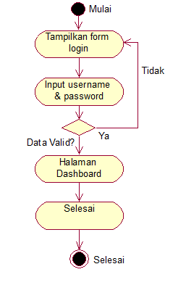Berikut adalah gambar *Activity Diagram* Melakukan Login ditunjukkan pada Gambar 4.2

Gambar 4.2 *Activity Diagram* melakukan Login

1. *Activity Diagram* Mengelola Data Training

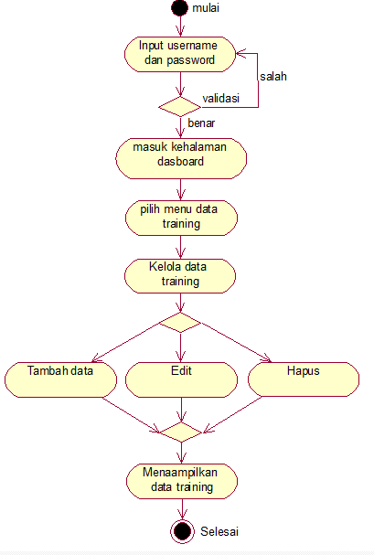 Berikut adalah gambar *Activity Diagram* Mengelola Data *Training* ditunjukkan pada Gambar 4.3

Gambar 4.3 *Activity Diagram* Mengelola Data Training

1. *Activity Diagram* Melakukan Logout

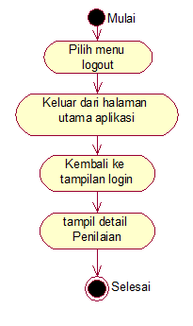Berikut adalah gambar *Activity Diagram* Melakukan Logout ditunjukkan pada Gambar 4.4

Gambar 4.4 *Activity Diagram* Melakukan Logout

1. *Activity Diagram* Mengelola Penentuan Bantuan Banyak data dan Individu. Berikut adalah gambar *Activity Diagram* Mengelola penentuan bantuan pada Gambar 4.5

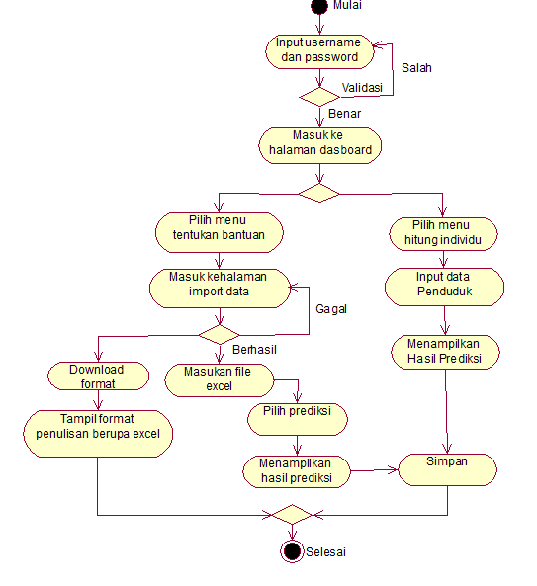

Gambar 4.5 *Activity Diagram* Mengelola Penentuan Bantuan Banyak data dan Individu

1. *Activity Diagram* Mengelola Bantuan Sudah Proses

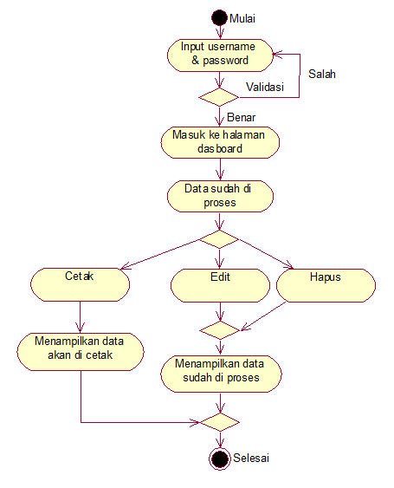Berikut adalah gambar *Activity Diagram* Mengelola bantuan sudah proses ditunjukkan pada Gambar 4.6

Gambar 4.6 *Activity Diagram* Mengelola Bantuan Sudah Proses

1. *Activity Diagram* Mengelola *Approve* Bantuan

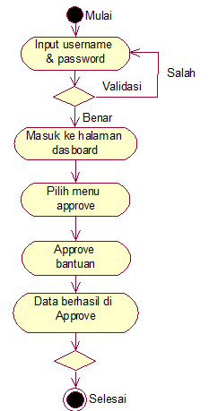Berikut adalah gambar *Activity Diagram* Mengelola approve bantuan ditunjukkan pada Gambar 4.7

Gambar 4.7 *Activity Diagram* *Approve* Bantuan

1. *Activity Diagram* Mengelola Data Warga Dapat Bantuan

Berikut adalah gambar *Activity Diagram* Mengelola data dapat bantuan ditunjukkan pada Gambar 4.8

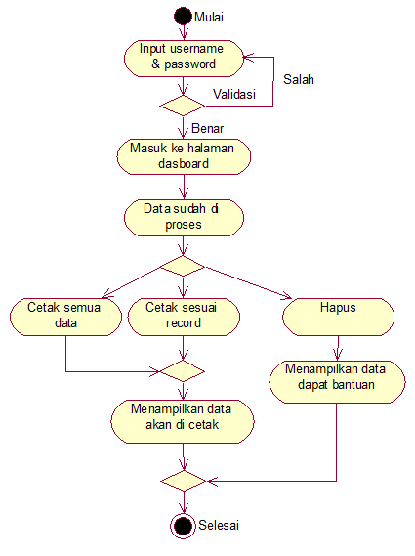

Gambar 4.8 *Activity Diagram* Mengelola Data Warga Dapat Bantuan

1. *Activity Diagram* Cek Status Bantuan dan Cetak Detail pengajuan

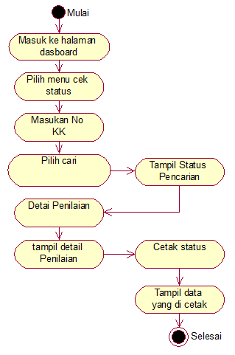Berikut adalah gambar *Activity Diagram* cek status bantuan ditunjukkan pada Gambar 4.9

Gambar 4.9 *Activity Diagram* Cek Status Bantuan dan Cetak Detail pengajuan

* + 1. ***Sequence* *Diagram***

*Sequence diagram* berisi gambaran dari urutan kejadian suatu kegiatan. Menggambarkan kelakuan objek pada use case dengan mendeskripsikan waktu hidup objek dan pesan yang dikirimkan dan diterima antar objek.

1. *Sequence Diagram* Login

Berikut adalah gambar *Sequence Diagram* Login ditunjukkan pada Gambar 4.10

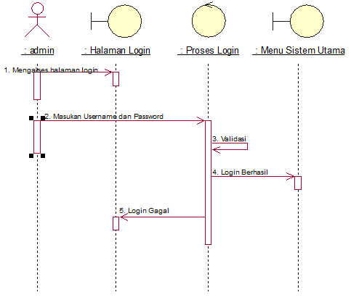

Gambar 4.10 *Sequence Diagram* Login

1. *Sequence Diagram* Mengelola Logout

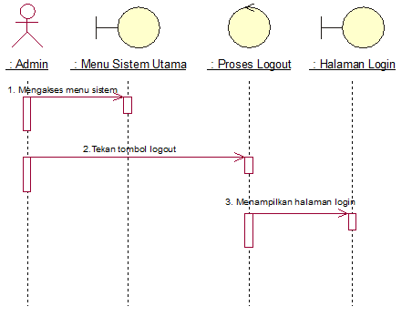Berikut adalah gambar *Sequence Diagram* Logout ditunjukkan pada Gambar 4.11

Gambar 4.11 *Sequence Diagram* Logout

1. *Sequence Diagram* Kelola Data *Training*

Berikut adalah gambar *Sequence Diagram* kelola data *training* ditunjukkan pada Gambar 4.12

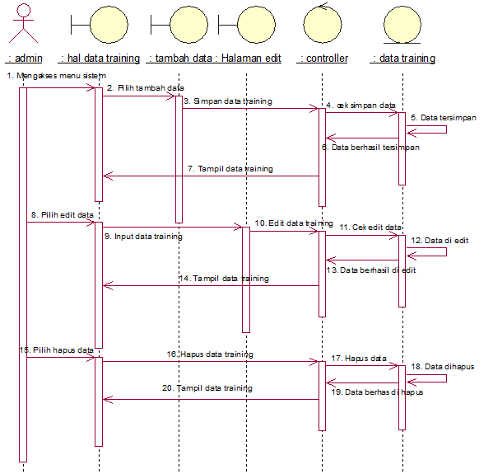

Gambar 4.12 *Sequence Diagram* Kelola Data *Training*

1. *Sequence Diagram* Mengelola Penentuan Bantuan Banyak data dan Individu

Berikut adalah gambar *Sequence Diagram* mengelola bantuan banyak data dan individu ditunjukkan pada Gambar 4.13

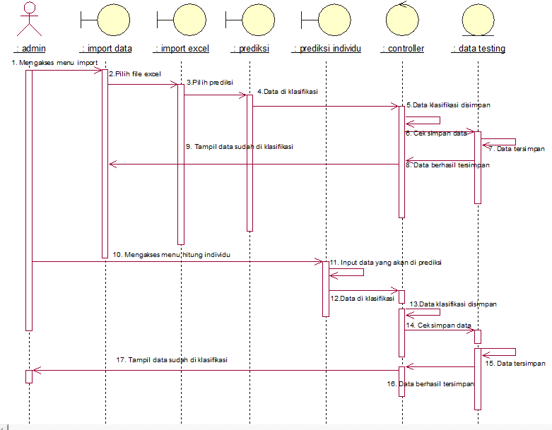

Gambar 4.13 *Sequence Diagram* Mengelola Penentuan Bantuan Banyak data dan Individu

1. *Sequence Diagram* Mengelola Bantuan Sudah Proses

Berikut adalah gambar *Sequence Diagram* mengelola bantuan sudah proses ditunjukkan pada Gambar 4.14

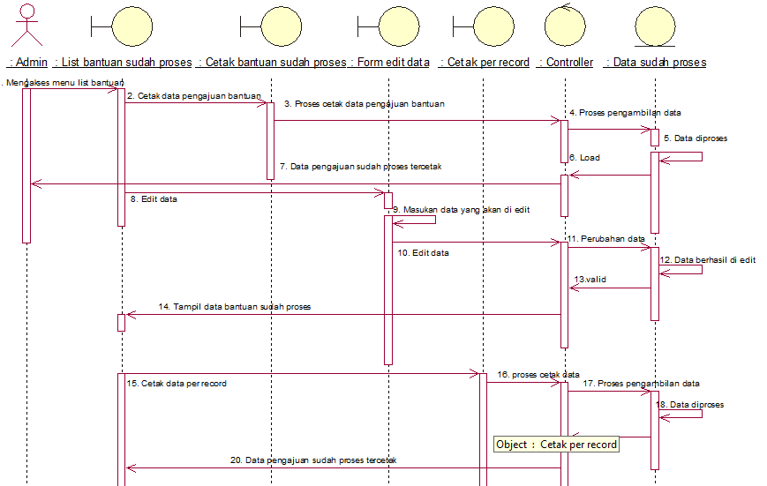

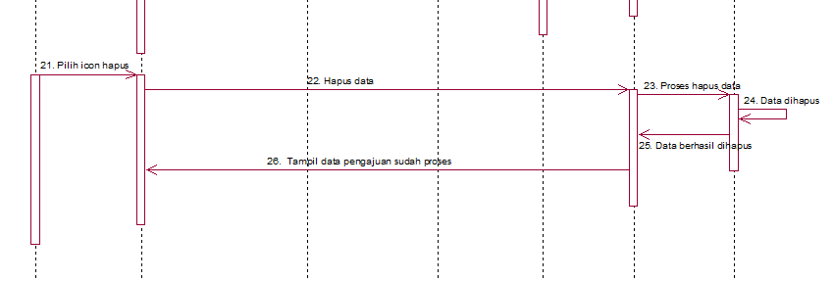

Gambar 4.14 *Sequence Diagram* Mengelola Bantuan Sudah Proses

1. *Sequence Diagram* Mengelola *Approve* Bantuan

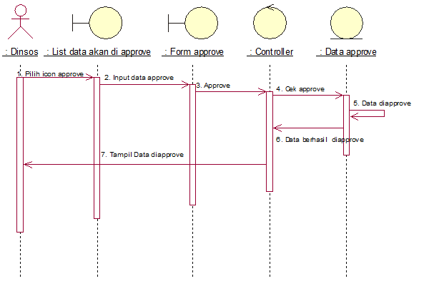Berikut adalah gambar *Sequence Diagram* approve bantuan ditunjukkan pada Gambar 4.15

Gambar 4.15 *Sequence Diagram* Mengelola *Approve* Bantuan

1. *Sequence Diagram* Mengelola Data Warga Dapat Bantuan

Berikut adalah gambar *Sequence Diagram* mengelola warga dapat bantuan ditunjukkan pada Gambar 4.16

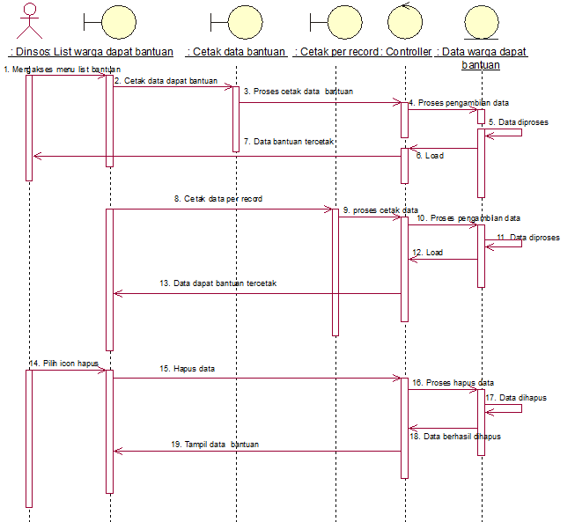

Gambar 4.16 *Sequence Diagram* Mengelola Data Warga Dapat Bantuan

1. *Sequence Diagram* Cek Status Bantuan dan Cetak Detail pengajuan

Berikut adalah gambar *Sequence Diagram* cek status bantuan detail pengajuan ditunjukkan pada Gambar 4.17

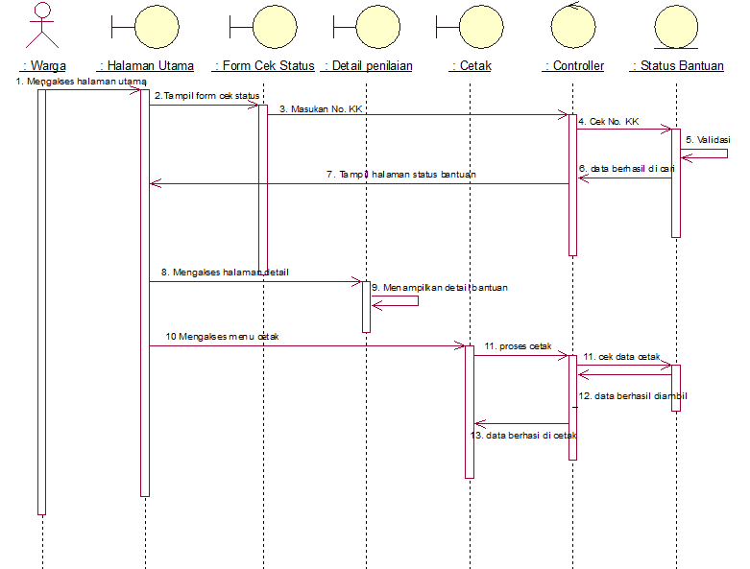

Gambar 4.17 *Sequence Diagram* Cek Status Bantuan dan Cetak Detail pengajuan

* + 1. ***Class* *Diagram***

Berikut adalah gambar *Class Diagram* ditunjukkan pada Gambar 4.18

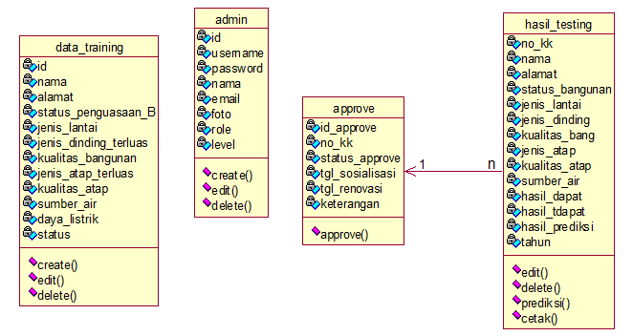

Gambar 4.18 *Class Diagram*

1. **Perancangan Database**

Fungsi dari suatu perancangan *database* adalah untuk menampung beberapa tabel yang digunakan sebagai sumber pengolahan data. Perancangan *database* akan memberikan gambaran mengenai pembuatan tabel didalam *database* beserta atribut – atributnya. Berikut adalah nama – nama tabel yang digunakan beserta field – field yang terdapat pada masing – masing tabel.

* + 1. **Perancangan Tabel Admin**

Tabel ini berfungsi untuk menyimpan username dan password admin yang digunakan saat login admin. Berikut adalah perancangan tabel admin:

Tabel 4.16 Perancangan Tabel Admin

|  |  |  |
| --- | --- | --- |
| **Field** | **Tipe Data** | **Keterangan** |
| *id* | *Int (11)* | *Primary Key (Auto increment)* |
| *username* | *Varchar (15)* | Nama admin untuk login |
| *password* | *Varchar (256)* | Sandi intuk login |
| *nama* | *Varchar (50)* | Nama lengkap admin |
| *email* | *Varchar (25)* | Email admin |
| *foto* | *Varchar (255)* | Foto admin |
| *role* | *Varchar (20)* | Jabatan admin |
| *level* | *Int (1)* | Hak akses admin |

* + 1. **Perancangan Tabel Data Training**

Tabel data_training digunakan untuk menyimpan data latih (training) yang akan dijadikan acuan dalam perhitungan klasifikasi dengan field id sebagai primary key. Berikut rancangan perancangan tabel data_training.

Tabel 4.17 Perancangan Tabel Data Training

|  |  |  |
| --- | --- | --- |
| **Field** | **Tipe Data** | **Keterangan** |
| id | *Int (11)* | *Primary key (auto increment)* |
| nama | *Varchar (35)* |  |
| alamat | *Varchar (20)* |  |
| status_penguasaan_b | *Varchar (25)* |  |
| jenis_dinding_terluas | *Varchar (10)* |  |
| kualitas_bangunan | *Varchar (20)* |  |
| jenis_atap_terluas | *Varchar (15)* |  |
| kualitas_atap | *Varchar (20)* |  |
| sumber_air | *Varchar (20)* |  |
| daya_listrik | *Varchar (10)* |  |
| status | *Varchar (15)* |  |

**4.5.3 Perancangan Tabel Hasil Testing**

Tabel hasil_testing digunakan untuk menyimpan data bantuan yang sudah di klasifikasi sehingga warga bisa mengecek status bantuan.

Tabel 4.18 Perancangan Tabel Hasil Testing

|  |  |  |
| --- | --- | --- |
| **Field** | **Tipe Data** | **Keterangan** |
| no_kk | *Bigint (18)* | *Primary key* |
| nama | *Varchar (50)* |  |
| alamat | *Varchar (80)* |  |
| status_bangunan | *Varchar (15)* |  |
| jenis_lantai | *Varchar (20)* |  |
| jenis_dinding | *Varchar (10)* |  |
| kualitas_bang | *Varchar (20)* |  |
| jenis_atap | *Varchar (15)* |  |
| kualitas_atap | *Varchar (20)* |  |
| sumber_air | *Varchar (20)* |  |
| daya_listrik | *Varchar (10)* |  |
| hasil_dapat | *Double* |  |
| hasil_tdapat | *Double* |  |
| hasil_prediksi | *Varchar (20)* |  |
| tahun | *YEAR(4)* |  |

**4.5.4 Perancangan Tabel Approve**

Tabel approve digunakan untuk menyimpan data bantuan yang sudah di approve sehingga warga bisa mengecek status bantuan.

Tabel 4.19 Perancangan Tabel Approve

|  |  |  |
| --- | --- | --- |
| **Field** | **Tipe Data** | **Keterangan** |
| id_approve | Int(11) | *Primary key (auto increment)* |
| no_kk | Bigint(18) | *Foreign key* |
| Status_approved | Int(1) |  |

Tabel 4.19 Perancangan Tabel Approve (Lanjutan)

|  |  |  |
| --- | --- | --- |
| **Field** | **Tipe Data** | **Keterangan** |
| Tgl_renovasi | Varchar(10) |  |
| keterangan | Varchar(200) |  |

* 1. **Perancangan Antarmuka (User Interface)**

Perancangan antarmuka merupakan gambaran dari tampilan masing - masing menu atau alur sistem yang akan digunakan pada sistem penentuan bantuan bedah rumah (RLTH) di Kelurahan Krapyak. Berikut ini merupakan rancangan antarmuka.

1. Rancangan Halaman Utama Cek Status

Merupakan halaman yang di pakai *client* / warga untuk mengetahui status bantuan yang di ajukan. Gambar 4.19 merupakan tampilan rancangan cek status pengajuan bantuan.

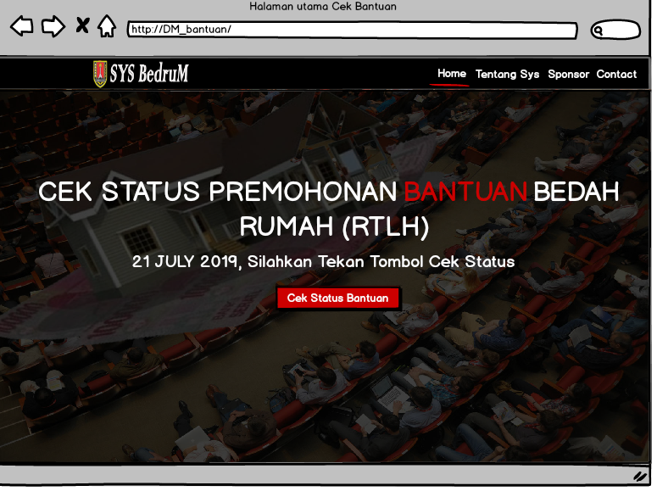

Gambar 4.19 Cek Status Bantuan

1. Rancangan Halaman Form Cek Status Bantuan

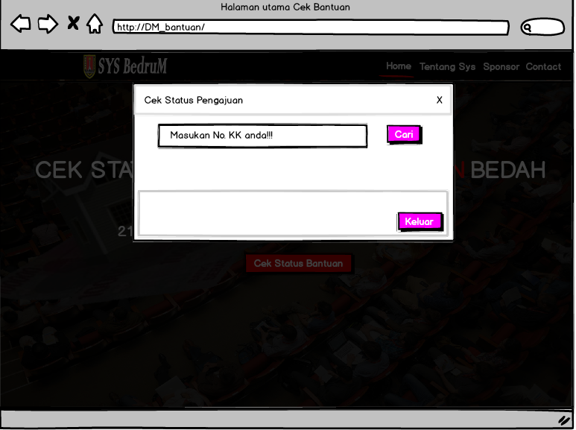

Gambar 4.20 Form Cek status bantuan

1. Rancangan Hasil Cek Status Bantuan

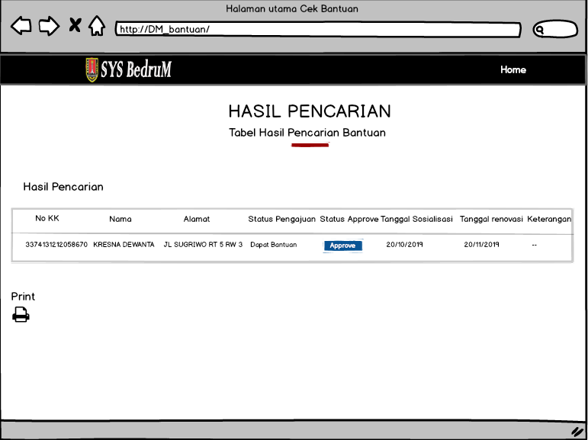Halaman ini di gunakan unruk menampilkan hasil pencarian bantuan yang sedang di cek warga. Gambar 4.21 merupakan tampilan rancangan hasil cek status pengajuan bantuan.

Gambar 4.21 Rancangan Hasil Cek Status Bantuan

1. Perancangan Hasil Cetak Status Bantuan Untuk Warga

Hasil cetak ini di gunakan untuk bukti jika dibutuhkan. Gambar 4.22 merupakan tampilan rancangan hasil cek status pengajuan bantuan.

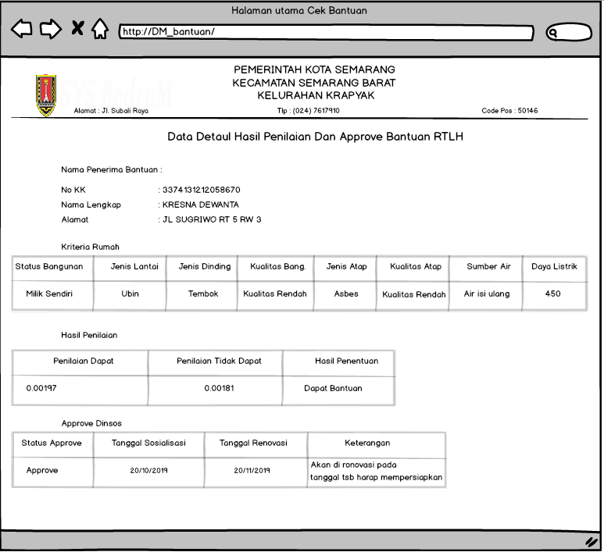

Gambar 4.22 Rancangan Hasil Cetak Datail Pengajuan Bantuan

1. Rancangan Halaman Login

Merupakan halaman yang digunakan admin untuk melakukan login atau masuk ke menu sistem. Gambar 4.23 merupakan tampilan rancangan halaman Login.

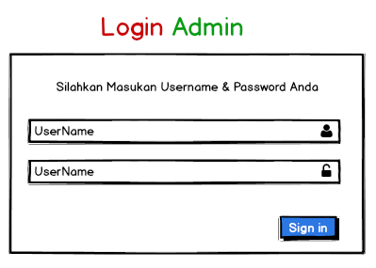

Gambar 4.23 Rancangan Login

1. Rancangan Halaman Data *Training*

Gambar 4.24 merupakan tampilan rancangan halaman Data *Training*.

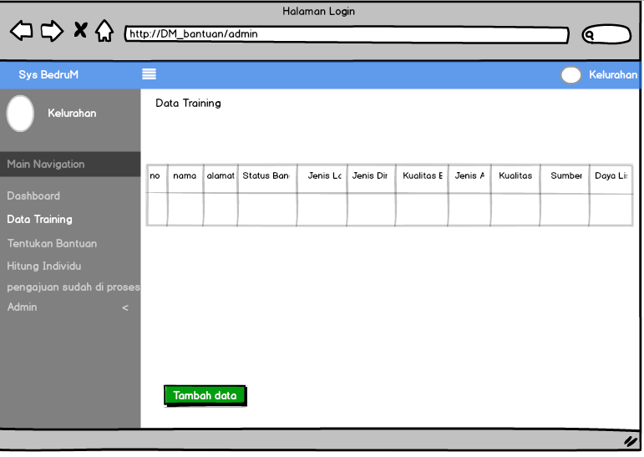

Gambar 4.24 Rancangan halaman Data *Training*.

1. Rancangan Halaman Import Data

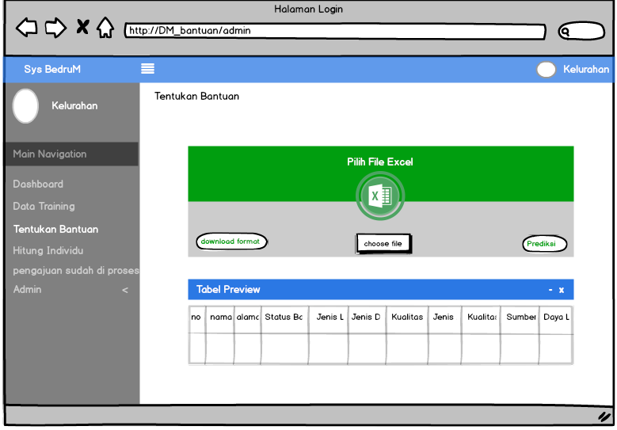Merupakan halaman untuk melakukan penambahan data uji (testing) dengan mengimport data dengan format file .xlsx seperti ditunjukkan Gambar 4.25

Gambar 4.25 Rancangan halaman untung klasifikasi banyak data.

1. Rancangan Halaman Hitung

Merupakan halaman untuk melakukan perhitungan klasifikasi data tunggal seperti ditunjukkan Gambar 4.26

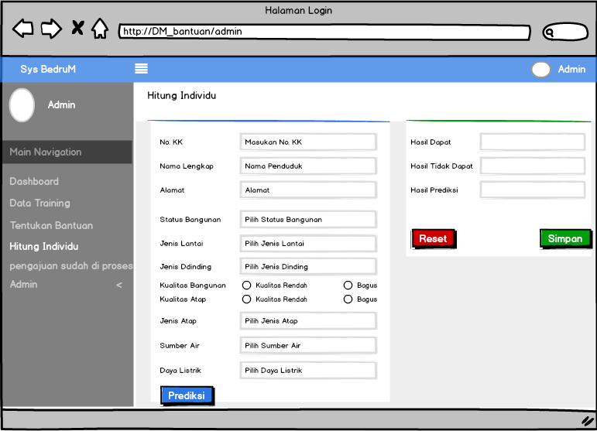

Gambar 4.26 Perhitungan atau penentuan dengan data tunggal

1. Rancangan Halaman Data Sudah Selesai Klasifikasi

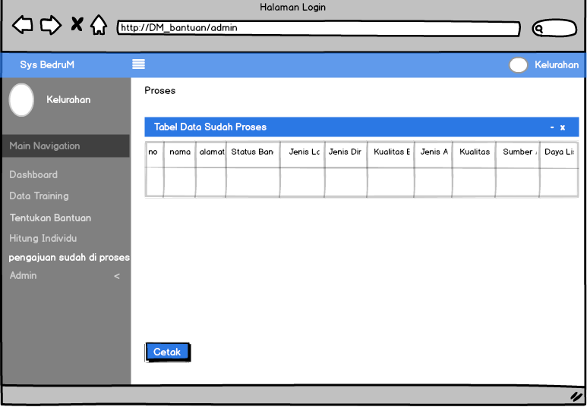Data warga yang sudah di klasifikasi kemudian tersimpan akan tampil di halaman ini. Merupakan halaman untuk data sudah di proses Gambar 4.27

Gambar 4.27 Peancangan halaman data sudah diproses

1. Perancangan Halaman Cetak Laporan Di Kelurahan

Gambar 4.28 merupakan perancangan cetak laporan untuk arsip data kelurahan.

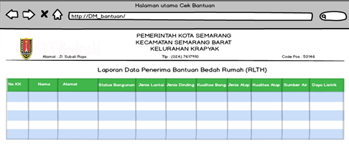

Gambar 4.28 Perancangan cetak laporan untuk arsip data kelurahan

1. Perancangan Approve DINSOS

Halaman ini digunakan untuk proses persetujuan dana bantuan dan untuk menentukan tanggal sosialisasi dan tanggal dimulainya renovasi. Gambar 4.29 merupakan perancangan approve bantuan.

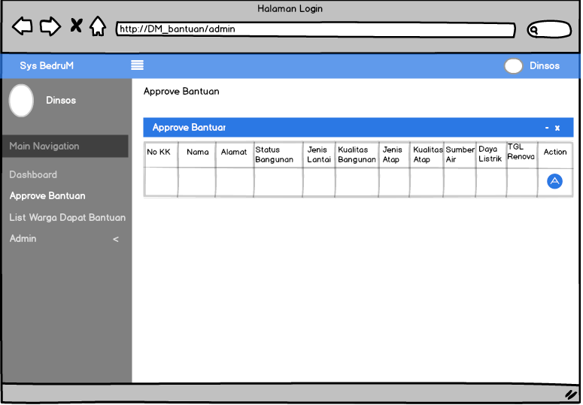

Gambar 4.29 Perancangan halaman approve bantuan

1. Perancangan Halaman Daftar Warga Sudah Approve

Gambar 4.30 merupakan perancangan list bantuan sudah approve .

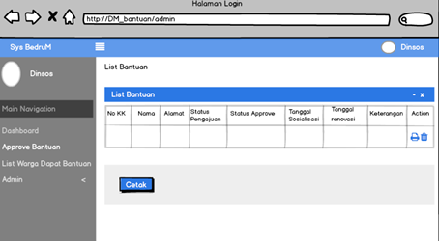

Gambar 4.30 Perancangan halaman data bantuan sudah diapprove

1. Perancangan Cetak laporan DINSOS

Gambar 4.31 merupakan perancangan cetak laporan untuk arsip data DINSO.

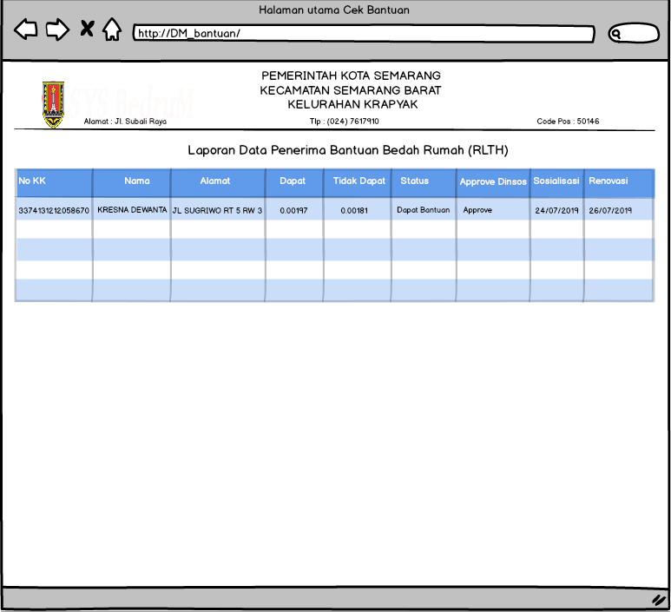

Gambar 4.31 Perancangan halaman cetak laporan DINSOS

1. Rancangan Halaman Tambah Admin

Merupakan halaman untuk menambah data admin dengan menginputkan beberapa data seperti ditunjukkan Gambar 4.32

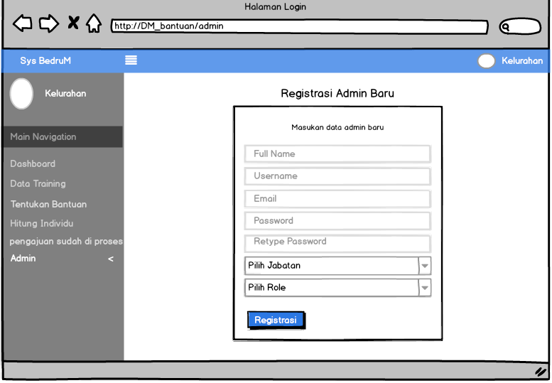

Gambar 4.32 Perancangan halaman tambah admin

1. Rancangan Halaman Admin List

Halaman admin list berisi daftar admin yang dapat melakukan login pada sistem penentuan bantuan seperti ditunjukkan pada Gambar 4.33

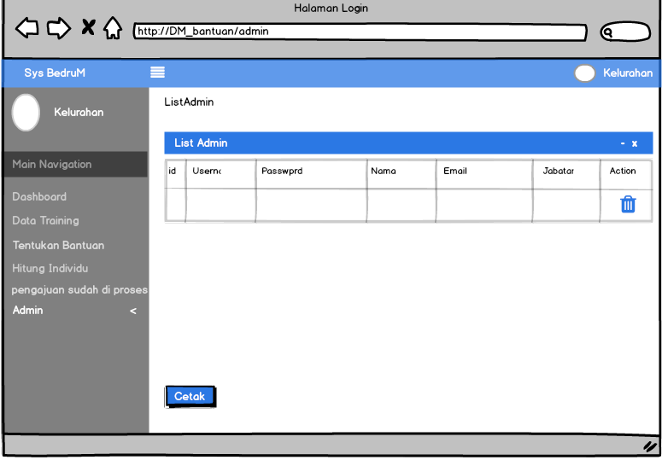

Gambar 4.33 Perancangan halaman list data amin